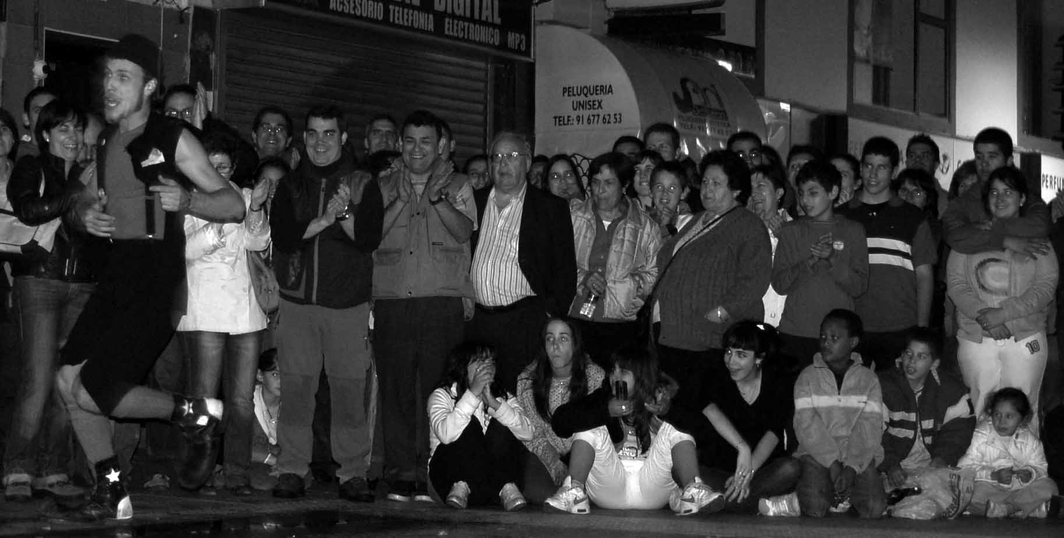
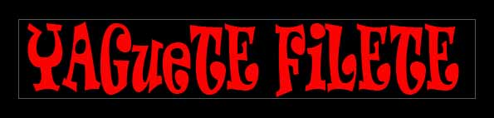

Presenta…

CiRCo eKiLiBReTe

YAGUETE FILETE
CiRCo eKiLiBReTe

Espectáculo de Circo, creado y dirigido por mi mismo, de una duración aproximada de 50 minutos, donde todos los públicos podrán disfrutar de las habilidades que nos muestra este estupendo Payaso y Artista de Circo.

Yaguete Filete nos deleitará con diferentes números cómicos y con sus habilidades, como un fantástico número de Danza en monociclo, en el que a pesar de no tener ni idea de danzar, payaseará con los espectadores para finalmente abrirles la boca con el monociclo de un lado al otro del escenario, dando giros, saltos, etc.
Siguiendo con el equilibrio nos demostrará con la ayuda de algún voluntario del público, su famosísimo número de Rulo, sobre un cilindro y una tabla los asistentes alucinaran con el estupendo esfuerzo del payaso para llegar a subir a la altura de tres tablas más, con el arriesgado remate de hacer malabares con tres cuchillos sobre el Rulo.
Para ser un buen payaso, hay que hacer de todo y por supuesto en un espectáculo de circo, aunque sea de pequeña escala no pueden faltar los malabares, con la compañía de un temazo musical.
Tras este gran esfuerzo llegaría el descanso, pues en todos los curros se descansa, este es el momento en el que el artista aprovecha para tomar un refresco, pero por la presión del público se acaba convirtiendo en un squech de humor en el que al final tendrá que volver a demostrar sus dotes como equilibrista.
¡Sintiéndolo mucho, estamos llegando al final del espectáculo!. Momento en el que llega la participación de los más pequeños, pues con la ayuda de dos niños, que se situaran uno a cada lado del escenario. Uno con un cubo de agua o de confeti dependiendo del espacio (teatro o calle) y el otro con una jarra vacía, El payaso Filete se subirá a un monociclo jirafa de 2m de altura y superando en zig-zag un circuito de conos y con un cazo en la mano, tendrá que lograr llenar la jarra vacía, antes de que la música termine.
Y sintiéndolo mucho y a pesar de ser un estupendo publico hemos llegado al final del espectáculo, me encantaría quedarme mucho más tiempo, pero sinceramente… no se hacer… nada más.
Muchas gracias y nos vemos.

YAGUETE FILETE
CiRCo eKiLiBReTe

Nombre de la obra:
Circo Equilibrete

Dirección artística:
Buenroyito Productions

Actor:
Yago García García de Viedma

Escenografía:
33 Kilos

Cooperativa:
Artistas a la Carta

Duración:
50-60 minutos

Espacio escénico:
5m de ancho x 5m. de largo y 4.5m de alto. (Minimo)

Necesidades técnicas:
Equipo de sonido
Lector de cd
1 mic. inalámbrico de diadema o corbata.
En el caso que la actuación sea en la calle y nocturna; iluminación necesaria para que se pueda ver y disfrutar del espectáculo.

Contacto:

www.actiweb.es/yaguetefilete

yaguetefilete@hotmail.com

Tlf: 630919510

914040847

EXPERIENCIA ARTISTICA:

Organizador de eventos; Feria del Cobre en Hontanillas, Guadalajara.
Fiestas del Barrio de San Juan Bautista y Fiestas del Barrio de San Pascual.
Festival de Teatro Altera en primavera, Alpargatas sound Festival.

Actuaciones y trabajos varios:

Festival Internacional de Artes de Vanguardia 2008 de Torrejon de Ardoz, Ganadores del Premio especial OFF con el Circo Bache.
Integrante de la compañía de improvisación teatral QUILOSA con los Espectáculos “Los hombres de negro” “Tablero 54” y el “Rubrik”. Centro Penitenciario Madrid VI (Aranjuez).
Foro de las Migraciones del Ayto. de Rivas Vaciamadrid (Madrid) Junio- 2006
FIHUM (fest. Internacional del humor de Madrid) Actuación de cierre del festival, con CAFÉ ALÉ, montaje de fin de curso del IGI dirigido por David Ottone, Yllana Teatro.
Animador en Discotecas de Madrid, Valencia, Málaga, etc.
Espectáculo de estreno de la película “Real” con la Compañía de teatro Yllana. Santiago Bernabeu, Septiembre 2005.
Integrante de la Compañía “Buenroyito Productions”, fundada en Junio del 2005 con el espectáculo CIRCO BACHE y con más de 600 funciones en lugares como, Inuguracion del prorama de Verano de Mostotes, Fiestas 2007 de Gallarta (bizkaia), el paseo marítimo de Peñiscola, pueblos de la sierra norte de Madrid, San Martín de Valdeiglesias, ferias Medievales de Chinchón año 2005-06-07-08. OFF del festival internacional de teatro de calle de Getafe (FITEC). Oct. 2005
Eventos de Empresas, sweepsh, LG, J&B, Punto de Lectura, Santillana.
II Festival de teatro “Altera” Centro Cultural San Juan Bautista 18 de Junio del 2005.
Animación en la inauguración del Gran Casino de Aranjuez
Cabalgatas de Reyes con Samarcanda Teatro s.l, monociclo con manejo de Pirotecnia.
Actuación del Gran Fugitivo en el Festival Internacional de teatro de Calle Alcorcón, coincidiendo con el V Aniversario de la EMCA.
Festival de teatro “Altera” del Centro cultural S. J. Bautista Marzo 2004.
Actuaciónes de Mimo en el Circo Quinto Pino.
Muestra de fin de curso de la Escuela de Arte circense “Charibari”.
Muestra de fin de curso de la EMCA, Abril y Junio 2003 y Abril – Junio 2004.
Semana de la juventud en el Ayto. de S. Martín de Valdeiglesias. (julio 2004)
Fiestas de San Juan Bautista junio 2004 (Ciudad Lineal).
Monitor de Malabares en la universidad Carlos III de Getafe, octubre-Diciembre 2005
Animador en la semana de puertas abiertas de la Universidad Carlos III de Madrid.
Monitor de tec. de circo para campamentos urbanos en S.M. de Valdeiglesias, Pelayos de la presa, Zarzalejo y Buitrago del Lozoya
Malabarista en pasacalles y cabalgatas de distintos Ayuntamientos de la Comunidad de Madrid.
Monociclista clown en inauguracion de exposicion de Circo en las Rozas.
Organizacion, direccion y montaje de Pasacalles .
Monitor de taller de malabares y equilibrios en la A.C. La Jarapa.
Figurante artístico para agencia 2001.
Ecomensajero en bicicleta en la cooperativa Trébol durante todo el año 2001.

Contacto:

www.actiweb.es/yaguetefilete

yaguetefilete@hotmail.com

Tlf: 630919510

914040847

